Dom Parafialny i jego otoczenie

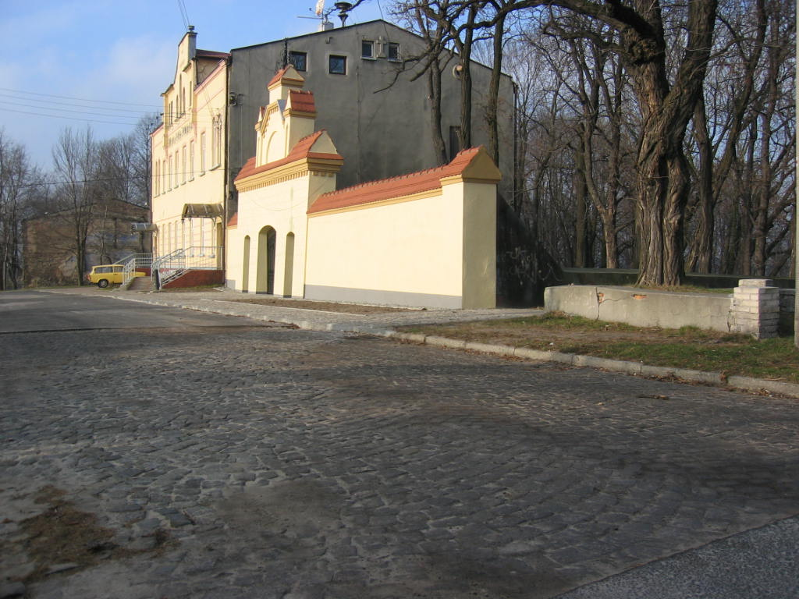 | 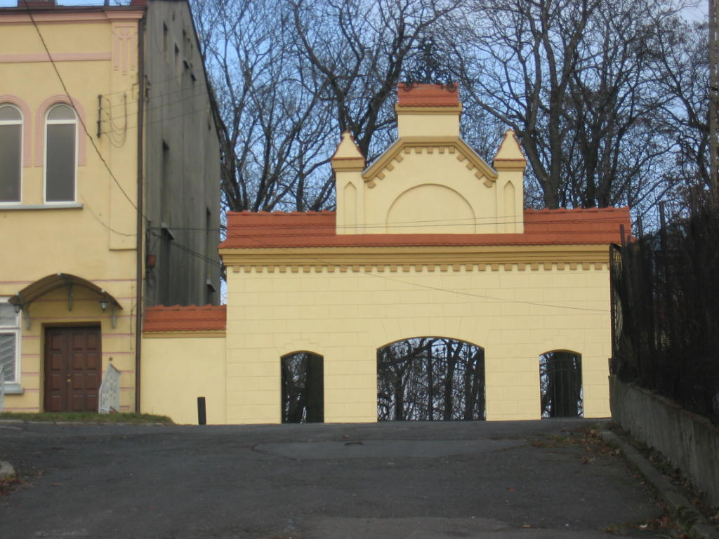
Dom Parafialny, brama parkowa, bruk  – elementy historyczne z 1 ćw. XX w. | Brama parkowa – 1 ćw. XX w.
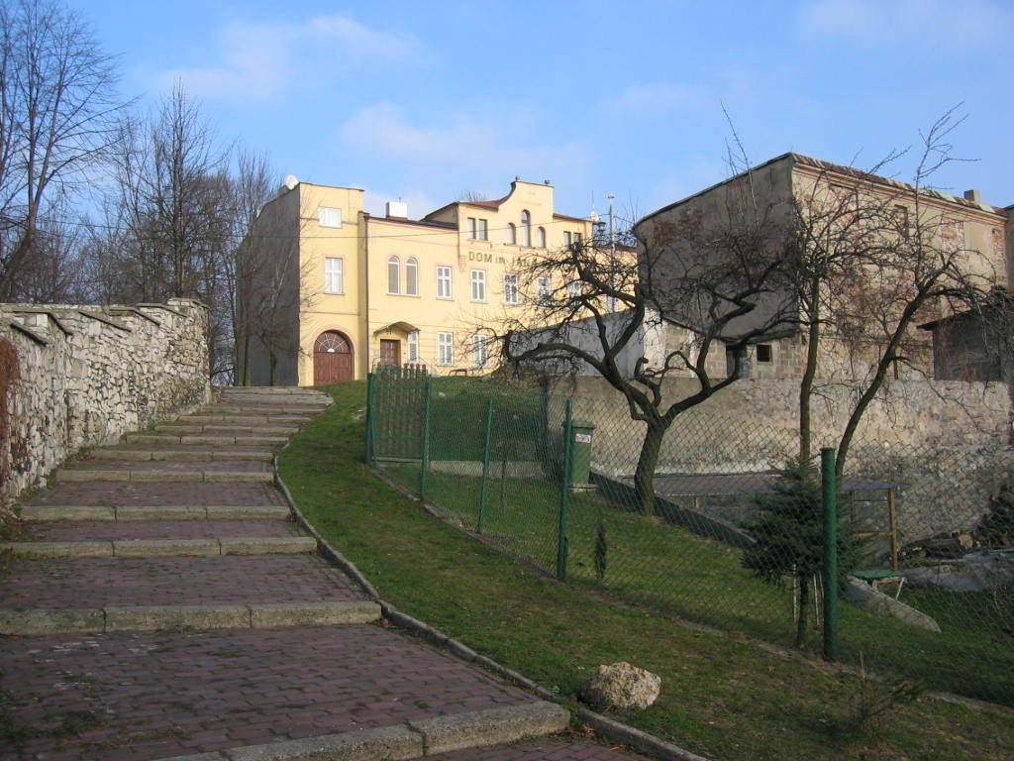 | 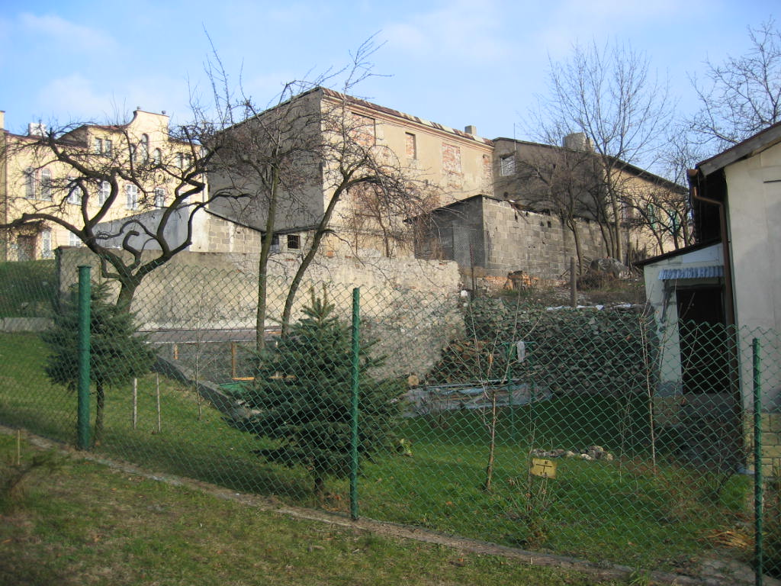
Widok z podejścia wzdłuż kwartału kościelnego | ul. Góra Zamkowa – degradacja zabudowy historycznej
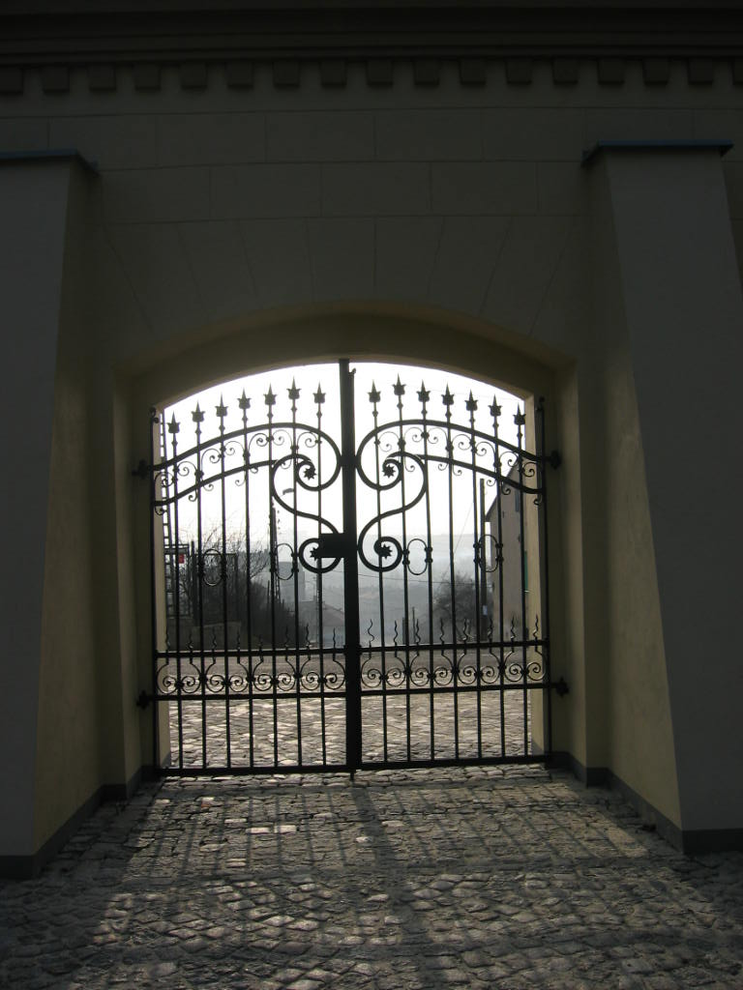 | 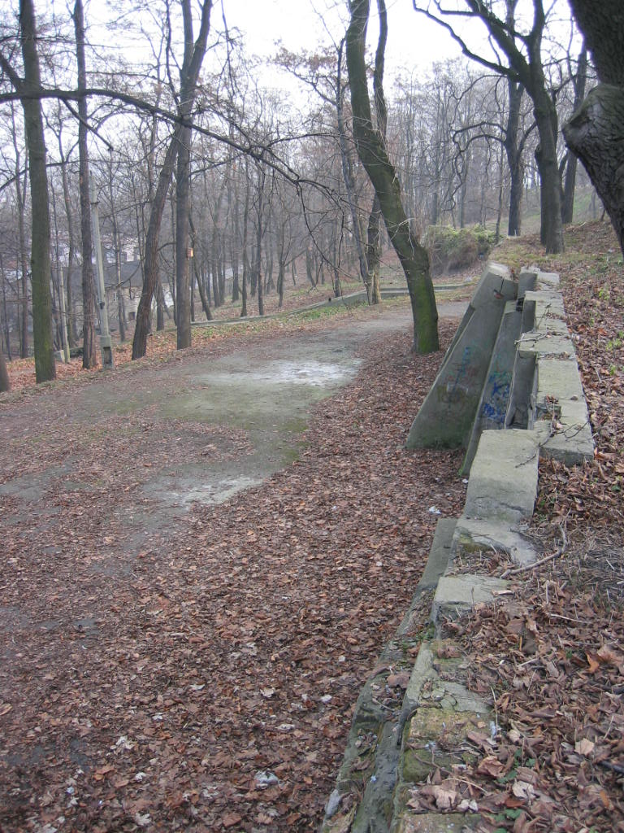
Romantyczna oś widokowa bramy parkowej | Krawędź tarasu Domu Parafialnego  – konstrukcja z lat II wojny światowej

